Билет 16
Практическое задание.
Начало Великой Отечественной войны. Оборонительные бои в Беларуси и их значение.

Используя представленные материалы, ответьте на вопросы (выполните задания):
- Как назывался план нападения фашистской Германии на СССР?
- Где летом 1941 года Красная Армия нанесла танковый контрудар по германским войскам? Покажите это место на картосхеме.
- В западной литературе основными причинами краха гитлеровского плана «молниеносной войны» называют неблагоприятные климатические условия и огромные территории СССР. Согласны ли вы с этим утверждением? Какие причины провала гитлеровского плана «молниеносной войны» можете назвать вы?
- Докажите, что дети участвовали в героической обороне Брестской крепости.

- Из Директивы № 21 Верховного командования вооруженными силами Германии (план «Барбаросса»). 18 декабря 1940 г.
«Германские вооруженные силы должны быть готовы разбить Советскую Россию в ходе кратковременной кампании <…>.
Основные силы русских сухопутных войск, находящиеся в Западной России, должны быть уничтожены в смелых операциях посредством глубокого, быстрого выдвижения танковых клиньев. Отступление боеспособных войск противника на широкие просторы русской территории должно быть предотвращено.
… Направление главного удара должно быть севернее Припятских болот. Здесь следует сосредоточить две группы армий. …На севере – быстро выйти к Москве. Захват этого города означает решающий успех…».

- Оборонительные бои в Беларуси и их результаты. Героизм и самоотверженность защитников Отечества. (по материалам учебного пособия «История Беларуси 1917 – начало XXI в.)
Насмерть, до последнего патрона стояли на своих рубежах бойцы пограничной заставы в Брестской крепости. Начальником заставы был лейтенант Андрей Кижеватов, после войны посмертно удостоенный звания Героя Советского Союза. Сначала совместно с Кижеватовым сражалась его 14-летняя дочь Нюра. Потом, не имея медикаментов, продуктов иводы, защитники вынуждены были отправить свои семьи из Брестской крепости. Женщины и дети попали в плен, где осенью 1942 г. погибла вся семья А.М. Кижеватов.
Помогали защитникам Брестской крепости воспитанники полков — 12—15-летние подростки, среди которых был Петя Клыпа. Ребята пробирались в полуразрушенные склады за боеприпасами и продуктами, добывали под артобстрелом так необходимую воду, передавали донесения и вели наблюдение. Петя Клыпа стал прототипом Саши Акимова, главного героя фильма «Брестская крепость», снятого в 2010 г. По сценарию киноленты лейтенант А. Кижеватов перед своей героической гибелью передает юноше сверток, который нужно сберечь. Саша прячет его под одеждой, а когда выбирается из крепости, обнаруживает, что в свертке — боевое знамя.

III. Начало Великой Отечественной войны. 22 июня – август 1941 г.
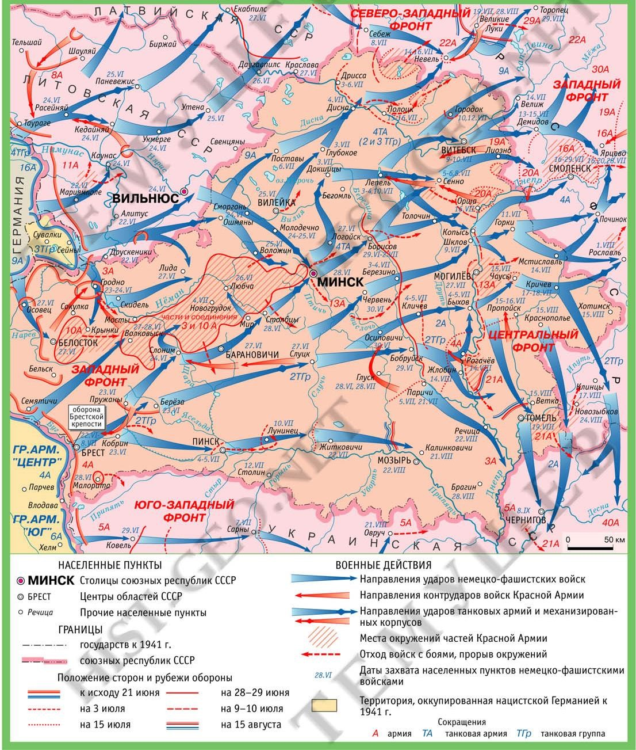
2

